ARTÍCULO 240
PROTECCIÓN CONTRA SOBRECORRIENTE
240-24. Ubicación en o sobre los inmuebles.
c) No expuesto a daño físico. Los dispositivos de sobrecorriente se deben ubicar en donde no queden expuestos a daño físico.
NOTA: Ver 110-11, Agentes deteriorantes. A menos que estén identificados para ser usados en el ambiente en que van a operar, no se deben instalar conductores ni equipos en lugares húmedos o mojados, o donde puedan
estar expuestos a gases, humos, vapores, líquidos u otros agentes que tengan un efecto deteriorante sobre los conductores o los equipos, o donde puedan estar expuestos a temperaturas excesivas.
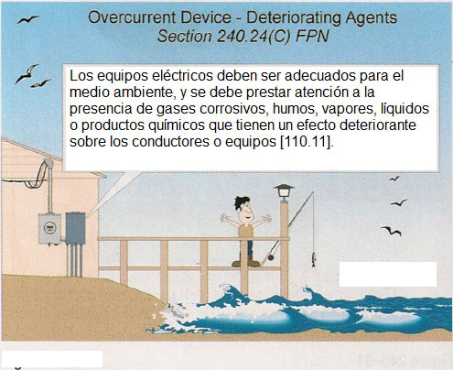
d) No en la cercanía de material fácilmente inflamable. Los dispositivos de sobrecorriente no se deben ubicar en la cercanía de material fácilmente inflamable, como por ejemplo en closets de ropa.
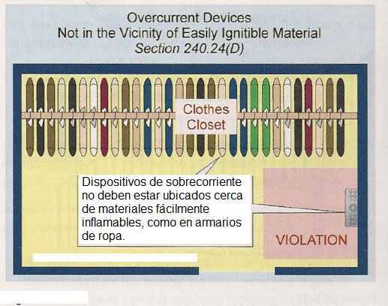
e) No ubicados en cuartos de baño. En unidades de vivienda, dormitorios y habitaciones o suites de huéspedes, los dispositivos de sobrecorriente diferentes de la protección suplementaria contra sobrecorriente, no se deben ubicar en cuartos de baño.
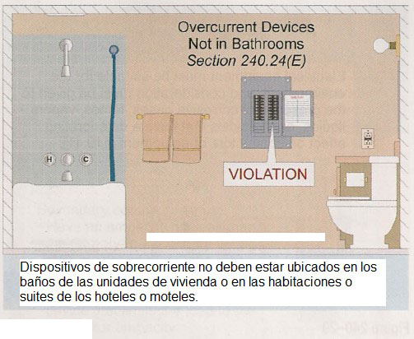
f) No ubicados sobre los peldaños. Los dispositivos de sobrecorriente no se deben ubicar sobre los peldaños de escaleras.
